ΔΗΜΟΚΡΙΤΕΙΟ ΠΑΝΕΠΙΣΤΗΜΙΟ ΘΡΑΚΗΣ
ΤΜΗΜΑ ΠΟΛΙΤΙΚΩΝ ΜΗΧΑΝΙΚΩΝ
ΜΑΘΗΜΑ: Εγγειοβελτιωτικά Έργα
ΔΙΔΑΣΚΟΝΤΕΣ: Λέκτορας Μ. Σπηλιώτης
Ακ. Έτος 2015-16 : Ιούνιος
ΟΝΟΜΑ: ΑΜ:
Θέμα 1 [6.75/10]
Έκταση Α =285 × 144 m με χορτοδοτική καλλιέργεια στο Μεσογειακό χώρο
Δυναμική εξατμισοδιαπνοή καλλιέργειας PET_{c} = 3.80 mm/ ημέρα, με αμελητέα βροχόπτωση
Μέγιστη υδατοϊκανότητα θ_{m,FC} = 28% ξ.β.
Σημείο μόνιμης μαράνσεως, θ_{m,PWP} = 12 % ξ.β.
Φαινόμενη πυκνότητα εδάφους 1.3 g/cm³
Tελικη διηθητικότηα εδάφους i_{f} =15 mm/Hr
Συντελεστής απόδοσης κατά την εφαρμογή Ε_{α} = 0.70
Διάρκεια λειτουργίας δικτύου 18 hr/d
Aπαιτούμενη πίεση λειτουργίας, Η = 25 m
Ύψος ανoδικού σωλήνα, H_{r} =1m
Απόδοση αντλίας n = 70%.
Απώλειες στον αγωγό αναρρόφησης , +1 m
Η στάθμη της ελεύθερης επιφάνειας του νερού όπου υδροδοτείται το δίκτυο, είναι +10 m και απέχει 230 m από την αρχή του αγροτεμαχίου στο Α. Στη κύρια γραμμή και στον αγωγό μεταφοράς να επιλεχθούν σωλήνες από PVC.
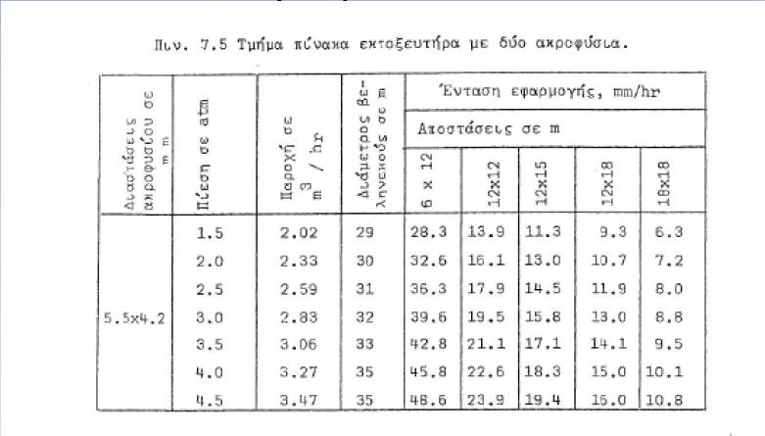

Τυποποίηση ταχυσύνδετων σωλήνων
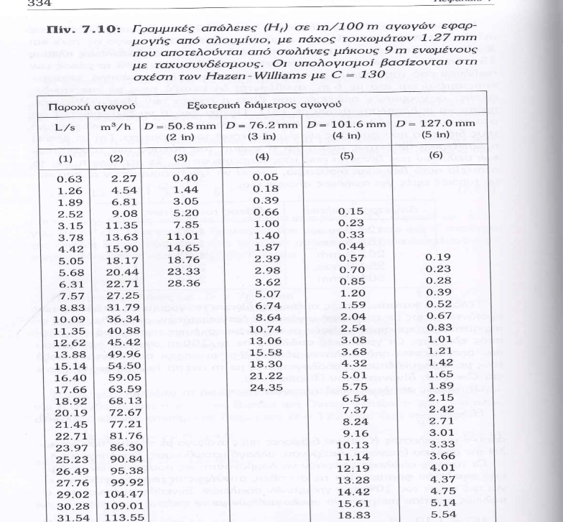
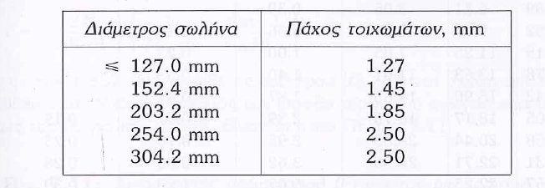
Κύρια γραμμή άρδευσης από PVC
Πίεση λειτουργίας : 10atm (1000 hPa)
Εξωτερική διάμετρος D₀ (mm) |  | 75 | 90 | 110 | 125 | 140 | 160
Εσωτερική διάμετρος D (mm) |  | 67.8 | 81.4 | 99.4 | 113 | 126.6 | 144.6
Εξωτερική διάμετρος D₀ (mm) | 200 | 225 | 250 | 280 | 315 | 355 | 400
Εσωτερική διάμετρος D (mm) | 180.8 | 203.4 | 226.2 | 253.2 | 285 | 321.2 | 361.8
Εξωτερική διάμετρος D₀ (mm) | 500
Εσωτερική διάμετρος D (mm) | 452.2
Ζητείται:
- το εύρος άρδευσης
- επιλογή εκτοξευτήρα με βάση την πίεση
- εύρεση συνολικού χρόνου άρδευσης και αριθμού γραμμών άρδευσης που λειτουργούν ταυτόχρονα στο αγροτεμάχιο.
- επιλογή ταχυσύνδετου σωλήνα αλουμινίου για τη γραμμή εφαρμογής
- επιλογή αγωγού για την κύρια γραμμή άρδευσης και μεταφοράς (PVC, 10 atm)
- Tο απαιτούμενο ύψος και η ισχύς της αντλίας.
- Αν PETc = 14 mm/ ημέρα, με αμελητέα βροχόπτωση ποια θα ήταν η παροχή σχεδιασμού για το αντλιοστάσιο?

27.5 m
22.5 m
25 m
10 m
Θέμα 2 [2.50 /10]
Τριτεύουσα διώρυγα αρδευτικού δικτύου, ΒΓ, παροχής 60 l/s έχει μήκος 730 m (καναλέττα, τύπου 100). H αμέσως ανάντη δευτερεύουσα διώρυγα από άοπλο σκυρόδεμα είναι τραπεζοειδής με πλάτος b = 0.50 m και κλίση πρανών z=1.50. Το έδαφος κατά μήκος τριτεύουσας θεωρείται οριζόντιο με υψόμετρο 77 m. To υψόμετρο της στάθμης του νερού στο Α (δευτερεύουσα διώρυγα ανάντη) είναι 78.80 m. Zητείται η υδραυλική επίλυση- μηκοτομή της τριτεύουσας διώρυγας και η ταχύτητα ροής και το βάθος ροής της δευτερεύουσας. Η παροχή της δευτερεύουσας είναι 120 l/s και το μήκος ΑΒ είναι 205 m. Να γίνει ένα απλό σκαρίφημα για τη δευτερεύουσα διώρυγα.
A
B
Γ
Θέμα 3 [1 /10]
- Κατά τη φορά κίνηση του νερού η γραμμή ενέργειας μπορεί να αυξηθεί?
- Κατά τη φορά κίνηση του νερού η πίεση μπορεί να αυξηθεί (γενικά)? Πως προσδιορίζεται η πίεση σε κλειστούς αγωγούς και πως σε ανοικτούς αγωγούς?
- Σε κλειστούς αγωγούς είναι η κλίση της γραμμής ενέργειας ίση με την κλίση του πυθμένα σε σωλήνα σταθερής διαμέτρου και παροχής? Πότε ισχύει η σχέση αυτή σε ανοικτούς αγωγούς?
- Ποια θα είναι η επίπτωση σε ένα υπάρχον δίκτυο καταιονισμού, εάν εντάσσεται σε περιοχή με ισχυρή κλιματική αλλαγή, συγκεκριμένα εάν προκύψει σημαντική αύξηση της θερμοκρασίας?
Kαλή επιτυχία

